IP | 1,24 | Resistência de Isolamento - Fase R | Menor entre as fases | Referência
ΔI | 1,9 | Step Voltage AC - Fase T | Maior entre as fases | Referência
Pi1/Vn | 0,5 | Step Voltage AC - Fase T | Menor entre as fases | Referência
PD | 91533 | Descargas Parciais - Fase R | Maior entre as fases | Referência
ΔTan δ | 0,407 | Tangente Delta - Fase S | Maior entre as fases | Referência
Tang δ (h) | 0,035 | Tangente Delta - Fase T | Maior entre as fases | Referência
Tan δ | 1,303 | Tangente Delta - Fase R | Maior entre as fases | Referência
H | 1,371 | Medição das Harmônicas - Fase R | Maior entre as fases | Referência
Estudo de caso DAIMER D00001A 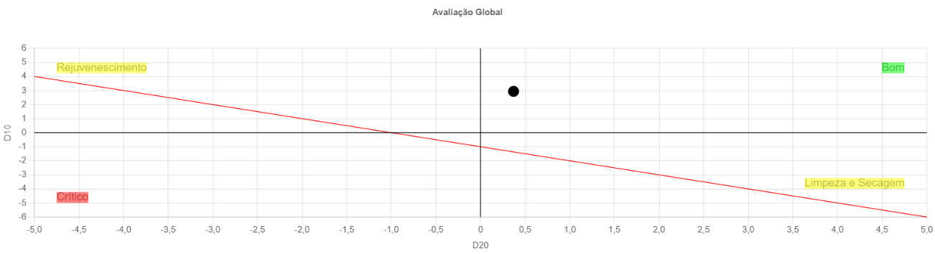
Avaliação Global dos Parâmetros de Isolamento Entradas do Algoritmo
Grau de Envelhecimento GEI (Anos) | 13 | <= Tempo de Operação
Avaliação Global | 3,31 | Quadrante Bom
Grau de Deterioração (D10) | 0,37 | > 0
Grau de Contaminação (D20) | 2,94 | > 0
IP | 1,24 | Resistência de Isolamento - Fase R | Menor entre as fases | Referência
ΔI | 97,27 | Step Voltage AC - Fase R | Maior entre as fases | Referência
Pi1/Vn | 0,22 | Step Voltage AC - Fase T | Menor entre as fases | Referência
PD | 91533 | Descargas Parciais - Fase R | Maior entre as fases | Referência
ΔTan δ | 2,849 | Tangente Delta - Fase S | Maior entre as fases | Referência
Tang δ (h) | 0,245 | Tangente Delta - Fase T | Maior entre as fases | Referência
Tan δ | 9,121 | Tangente Delta - Fase R | Maior entre as fases | Referência
H | 1,371 | Medição das Harmônicas - Fase R | Maior entre as fases | Referência
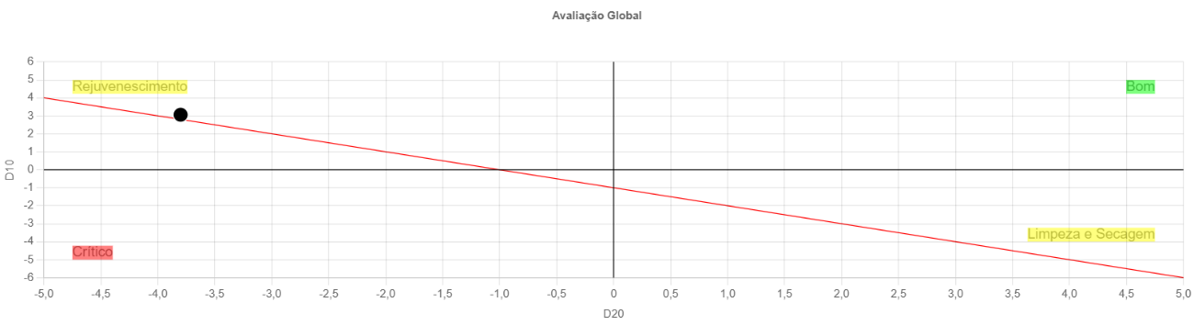
Avaliação Global dos Parâmetros de Isolamento Entradas do Algoritmo
Grau de Envelhecimento GEI (Anos) | 13 | <= Tempo de Operação
Avaliação Global | -0,74 | Quadrante Bom
Grau de Deterioração (D10) | -3,8 | > 0
Grau de Contaminação (D20) | 3,06 | > 0

IP | 1,24 | Resistência de Isolamento - Fase R | Menor entre as fases | Referência
ΔI | 0,1 | Step Voltage AC - Fase T | Maior entre as fases | Referência
Pi1/Vn | 0,57 | Step Voltage AC - Fase R | Menor entre as fases | Referência
PD | 91533 | Descargas Parciais - Fases RST | Maior entre as fases | Referência
ΔTan δ | 5,698 | Tangente Delta - Fase S | Maior entre as fases | Referência
Tang δ (h) | 0,49 | Tangente Delta - Fase T | Maior entre as fases | Referência
Tan δ | 18,242 | Tangente Delta - Fase R | Maior entre as fases | Referência
H | 1,371 | Medição das Harmônicas - Fase R | Maior entre as fases | Referência
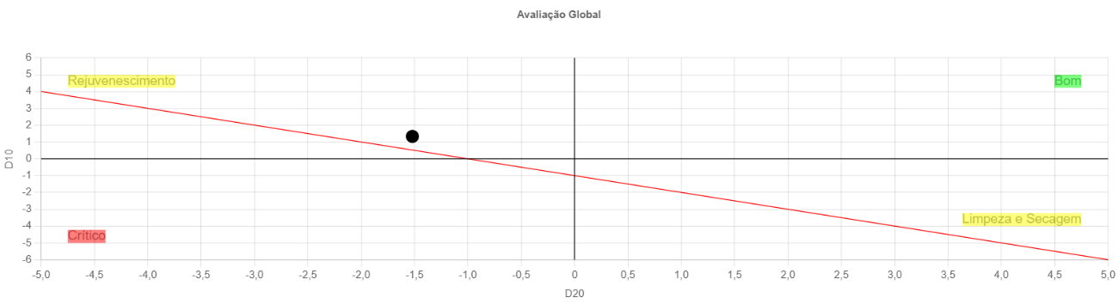
Grau de Envelhecimento GEI (Anos) | 13 | <= Tempo de Operação
Avaliação Global | -0,19 | Quadrante Bom
Grau de Deterioração (D10) | -1,52 | > 0
Grau de Contaminação (D20) | 1,33 | > 0

